Środa 07.04.2021
Temat tygodnia: Dzień i noc
Zajęcia matematyczne

Kochanie dzieci!

Dziś zajmiemy się dostrzeganiem rytmu dnia i nocy. Proszę przygotujcie sobie kilka klocków lub guzików, karteczek, pomponików w kolorze niebieskim oraz żółtym, tak abyście mieli tyle samo klocków w kolorze niebieskim oraz żółtym. Teraz poproście rodzica, aby przeczytał Wam krótką opowieść:

Słońce wstało, rozpoczyna się dzień.. Słońce wędruje po niebie i chyli się ku zachodowi. Dzień się kończy, ciemnieje i rozpoczyna się noc. Księżyc wędruje po niebie, świecą gwiazdy, Noc przemija! Noc przemija! Noc przemija, bo idzie dzień i wschodzi słońce. (czytamy trzykrotnie)

Po wysłuchaniu tej opowieści, powiedzcie co zauważyliście? Tak zgadza się, pojawił się dzień, pojawiła się noc i znowu po nocy nastał dzień, a po dniu przyszła noc. Brawo 😉
Teraz potrzebne nam będą wcześniej przygotowane klocki w kolorze niebieskim oraz żółtym. Klocki niebieskie – będą oznaczały noc, a klocki w kolorze żółtym – dzień. Poproście rodzica, aby narysował Wam na kartce okrąg.

Ułóżcie, zaczynając od góry idąc w prawą stronę ułożyć klocki: Klocek żółty – klocek niebieski – klocek żółty – klocek niebieski

Udało się Wam ułożyć? Super. Popatrzcie na nasze klocki co się nam powtarza?? Tak, to jest dzień – noc.
Spróbujcie teraz kontynuować ten rytm aż do zamknięcia okręgu, a następnie odczytujcie rytm stosując pojęcia: dzień – noc – dzień – noc – dzień – noc – dzień – noc – dzień – noc– dzień – noc.
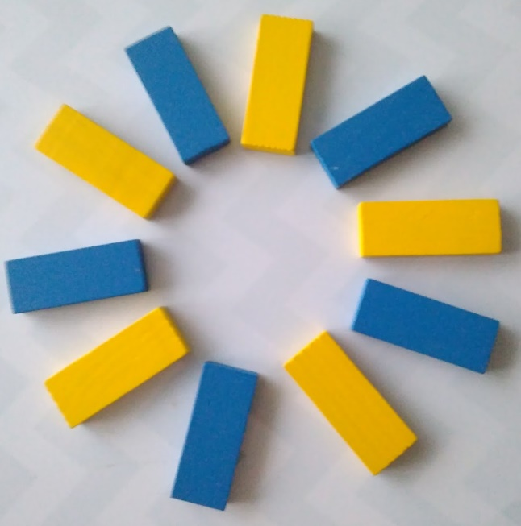

„Czym różni się dzień od nocy?” – co robimy w ciągu dnia (rano, w południe, wieczorem), a co robimy w nocy? Spróbujcie odpowiedzieć na to pytanie. Tak rano wstajemy, ubieramy się, jemy śniadanie, idziemy do przedszkola, po powrocie z przedszkola bawimy się w domu, jemy kolację, bierzemy kąpiel i kładziemy się spać, po nocy znowu następuje dzień. To jest następstwo dnia i nocy.
6-latki karta pracy str. 62-63 Rysowanie po śladzie księżyca, nalepianie gwiazdek – ćwiczenie grafomotoryczne połączone z utrwaleniem pojęć: wokół, pod ,nad, najwyższy. Kolorowanie tylu okienek, ile wskazują liczby w kółkach – utrwalenie cyfr. Łączenie kształtów z ramkami, w których są takie same elementy, wykorzystane do zbudowania konstrukcji – ćwiczenie spostrzegawczości
5-latki karta pracy str. 66- 67, Dorysowywanie lub skreślanie gwiazdek, tak aby było ich 7, kolorowanie najwyższej wieży, rysowanie słońca nad wieżą najniższą, otoczenie pętlą skakanki, która jest najkrótsza, rysowanie najkrótszej skakanki.

Dziękuję Wam za dziś!
Pani Monika

